内网主机服务被外网访问方法

一 环境：
1 windows7 64位主机，穿透工具nat123
2 宿主机：vbox+ubuntu

二 方法：
1 下载并安装nat123局域网穿透工具
2 打开nat123，点击添加映射，配置映射：

添加映射图：
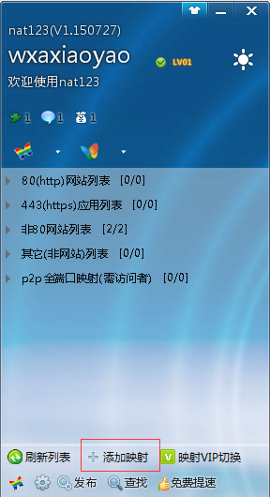

配置映射图：
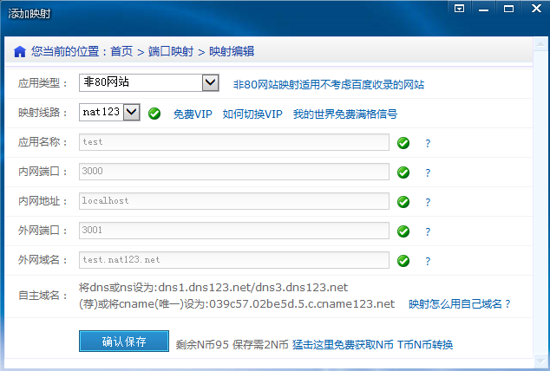
配置简介：
应用类型：非80网站 //教程用的是http服务做测试，可根据提示和需求自行选择
映射线路：nat123 //默认值
应用名称：xxxx //自行填取，
内网端口：3000 //外网域名:外网端口==>内网地址:内网端口，这里window未用
端口即可，真正服务在虚拟机，
内网地址：localhost //等价win7主机局域网ip， 作用同端口
外网端口：3001 //可与内网端口相同，不同简单避免一些攻击或检测
外网域名：test.nat123.net //可将test换任意名称(*.nat123.net均可)
Ps:此测试服务在虚拟机内，网路为nat。跟win7不在同一局域网，所以内网地址填win7的
Ip和端口，再在vbox中做端口映射转到虚拟机中， 若服务在win7同一局域网内的主
机上，可直接填写其ip和服务端口即可。

3 Vbox端口映射:
vbox虚拟机->设备->网络->更改网络设置：
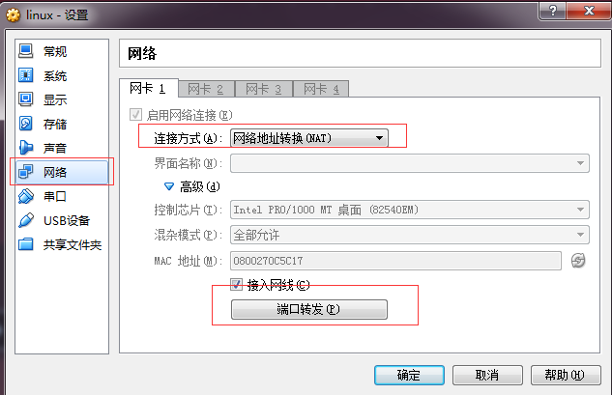
点击端口转发，配置主机与宿主机之间的映射关系：
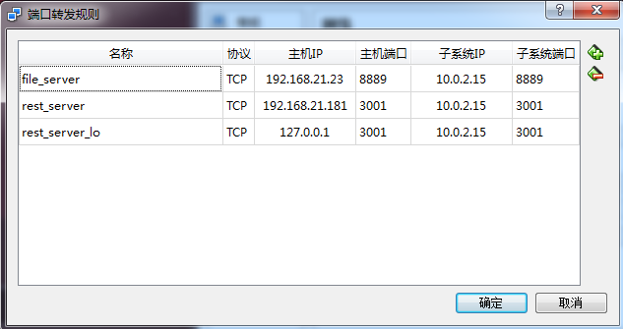
Ps：配置方式与外网到内网映射类似。

4 开启虚拟机内的服务, 如处理请求 http://localhost:3000/hello 输出hello world
5 在能上网的机器上打开浏览器访问： http://test.nat123.net:3001/hello 浏览器输出hello
world即配置成功。

原理猜测： nat123客户端利用traceroute原理，探测局域网出口的外网ip，并上报给
Nat123的dns域名服务器和自己填的二级域名做绑定，当外网主机访问二级域名时，就
可从nat23域名服务器获得该ip，数据包到达ip主机后便是普通和nat转换和端口映射
转发。 当然只是猜想，实现方式也可能是nat123客户端与服务端分别做两边代理。

